可定义智能网络摄像机(CSIPC)

搜索工具使用说明书

V1.02

|  |  |  |  |
| --- | --- | --- | --- |
| 版本说明 | | | |
| 版本 | 描述 | 日期 | 作者 |
| V1.01 |  | 2014/9/5 | Beyond |
| V1.02 |  | 2020/11/20 | Dehone |

# 前言

## 概述

本文档针对深圳创安威视科技有限公司/深圳创源通讯技术有限公司（以下简称 “创安威视”/“创源通讯”）可定义智能高清网络摄像机(CSIPC)，介绍搜索工具的主要功能及使用方法，从图像设置、参数配置、网络设置、升级固件和常见问题处理等方面进行阐述，使用户能够快速掌握搜索工具功能。

## 读者对象

本文档主要适用于以下人员：

⚫技术支持工程师

⚫维护工程师

⚫网络摄像机操作人员

警告：

* 请使用满足SELV（安全超低电压）要求的电源，并按照IEC60950－1符合 Limited Power Source(有限电源)的额定电压为5-12V直流（根据具体型号而定）供电。
* 如果设备工作不正常，请联系购买设备的商店或最近的服务中心，不要以任何方式拆卸或修改设备（未经许可的修改或维修所导致的问题，责任自负）。
* 为减少火灾或电击危险，请勿让本产品受到雨淋或受潮。
* 本安装应该由专业的服务人员进行，并符合当地法规规定。
* 请使用产品标配的附件。设备供电电压必须满足设备的输入电压要求。
* 设备安装在电压不稳地区，需要对设备进行接地，释放浪涌等高能量，防止设备电源烧坏。
* 使用设备时，请不要让水或任何液体流进设备。若有液体意外流进设备，请立即断开电源，拔出设备上的所有线缆（如电源线和网线等）。
* 设备安装在雷电多发地区，需要对其进行就近接地，释放雷击等高能量，防止设备损坏。
* 应该在建筑物安装配线中组入易于使用的断电设备。有关在天花板上安装设备的指示：安装后，请确保该连接至少可承受向下50牛顿（N）的拉力。

注意：

* 在让摄像机运行之前，请检查供电电源是否正确。
* 除非用户文档中另有说明，否则请不要在温度低于-20℃（-4F）和超过﹢70℃（﹢140℉）的环境中使用摄像机。超出温度范围使用可能会导致摄像机图像显示异常，长期工作会造成设备损坏。
* 本产品属于静电敏感设备，不当的静电可能造摄像机受损，在拆卸和安装设备时做好静电防护措施和确保可靠的接地。
* 请不要将设备摔落地上或受强烈敲击，并使设备远离存在磁场干扰的地点，避免将设备安装到表面震动或容易受到冲击的地方。
* 请勿直接碰触到图像传感器光学元件，若有必要清洁，请将干净布用酒精稍 微湿润，轻轻拭去尘污；当摄像机不使用时，请将防尘盖加上，以保护图像传感器。
* 请不要将机器放置在潮湿，多尘，极热，极冷，强电磁辐射等场所。
* 设备安装在户外时，请务必做好防虫、防湿气措施，避免电路板腐蚀而影响监控。
* 在长时间不用的情况下，请拔下本设备的插头。
* 开箱时，请先确认易碎标贴是否损坏，如有损坏，请及时联系客服或销售人员。

## 特别声明

我司所销售的产品，都是经过我司严格检验、检测后出厂的，产品附有铭牌、使用说明书及附件等。一切非我司生产或假冒我司生产的产品，我司概不负责由此产生的一切责任。

本手册可能包含技术上不准确的地方，或与产品功能及操作不相符的地方，或印刷错误。我司将根据产品功能的增强或变化更新本手册内容，并将定期改进、更新本手册中描述的软硬件产品。更新的内容将会在本手册的新版本中加入，恕不另行通知。

本手册中内容仅为用户提供参考指导作用，不保证与实物完全一致，请以实物为准。

## 目录

可定义智能网络摄像机(CSIPC) 1

搜索工具使用说明书 1

V1.02 1

前言 2

概述 2

读者对象 2

特别声明 3

目录 4

一、产品说明 6

1.1运行环境 6

1.1.1 PC端硬件基本要求 6

1.2.2操作系统配置要求 6

1.2.3本地网络配置 6

二、通用设置说明 7

三、界面基本操作 7

3.1设备显示列表 7

3.2本机网段 8

3.3选项 8

3.4操作指令 9

四、升级功能 11

4.1 固件升级 11

五、右键菜单操作 13

5.1 查看 13

5.2远程配置 14

5.2.1 网络设置 14

5.2.1.1 网络状态 14

5.2.1.2 以太网设置 16

5.2.1.3 GB28181设置 17

5.2.2 媒体设置 18

5.2.3 告警设置 23

5.2.3.1 人形识别 23

5.2.3.2 移动侦测 24

5.2.3.3 遮挡侦测 25

5.2.4 系统设置 26

5.2.4.1 用户管理 26

5.2.4.2 系统时间 27

5.2.4.2 系统维护 28

5.2.5 存储设置 28

5.2.5.1 基本设置 28

5.2.5.2 定时录像 29

5.3 打开浏览器 29

缩略语 29

**G** 29

**U** 30

# 一、产品说明

# 1.1运行环境

### 1.1.1 PC端硬件基本要求

CPU： 双核，Intel I3 或以上。

内存： 4G 或以上。

### 1.2.2操作系统配置要求

Windows XP、Windows 7、Windows 8、Windows10。

### 1.2.3本地网络配置

设备搜索需要保证本地PC与设备IP处于同一网段之内，否则将无法正常搜索。进入本地网络连接设置，在PC网络中添加一个条与设备IP同网段的IP地址。

示例：设备IP:192.168.1.188；网掩码：255.255.255.0；网关：192.168.1.1

本地PC需添加同网段IP：192.168.1.X（0<X<255）、子网掩码：255.255.255.0、网关：192.168.1.1

**注意**

PC添加IP的时候，可以先ping一下该IP，避免PC所处的局域网内有其它设备占用该IP，导致IP冲突等异常现象。

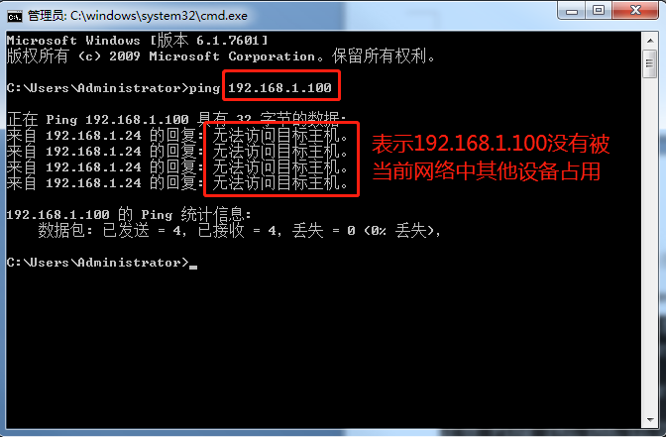

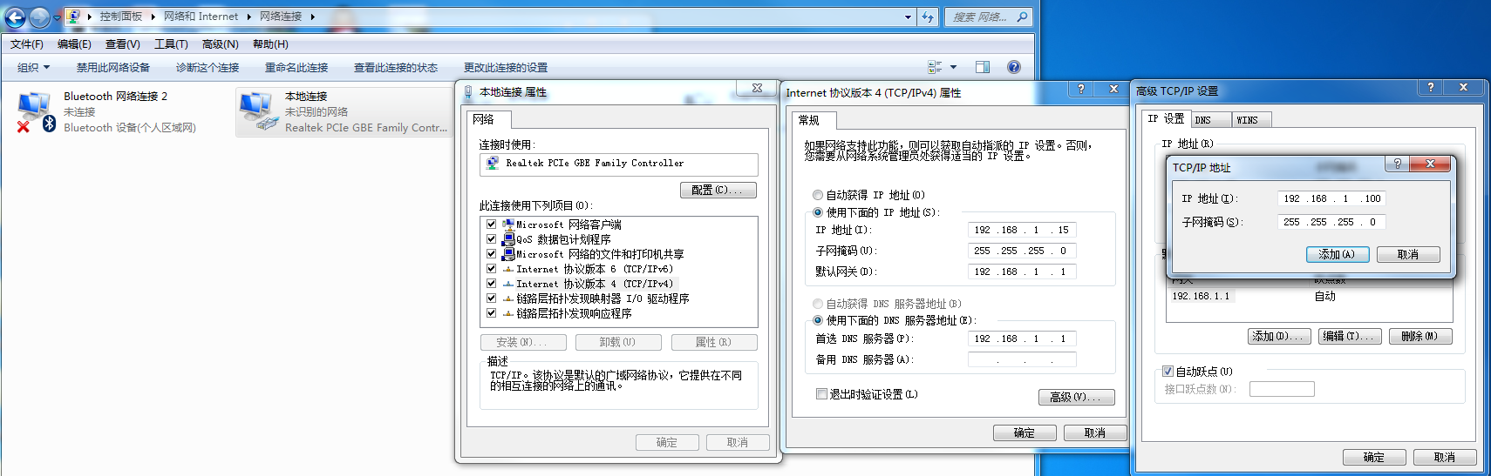

# 二、通用设置说明

本网页设置中用到的“保存”、“默认参数”为任何设置改变、生效的操作，为通用按钮。“保存”指保存当前设置值，“默认参数”指恢复出厂默认值。

说明：所有设置、参数调整后，必须点保存才能生效。

# 三、界面基本操作

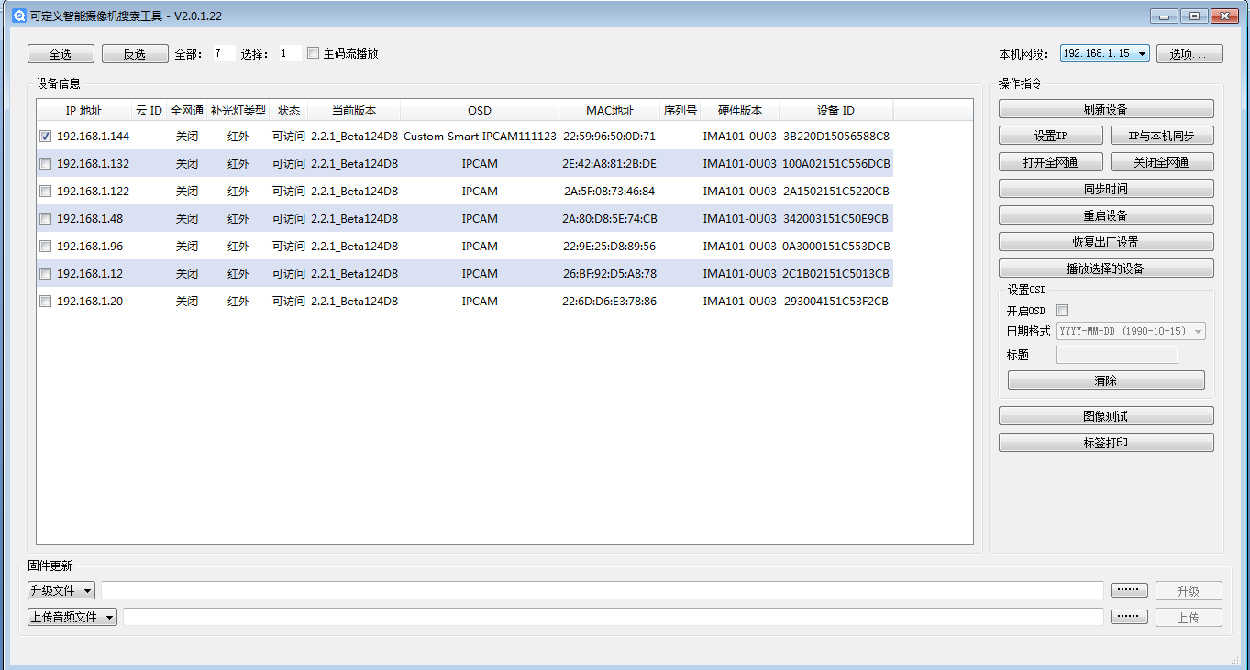

## 3.1设备显示列表

显示局域网搜索到所有所有在线设备。只要设备网络正常，即可搜索出来，显示在列表中。如不在同一个局域网，可搜索到、可显示，但是不可访问。

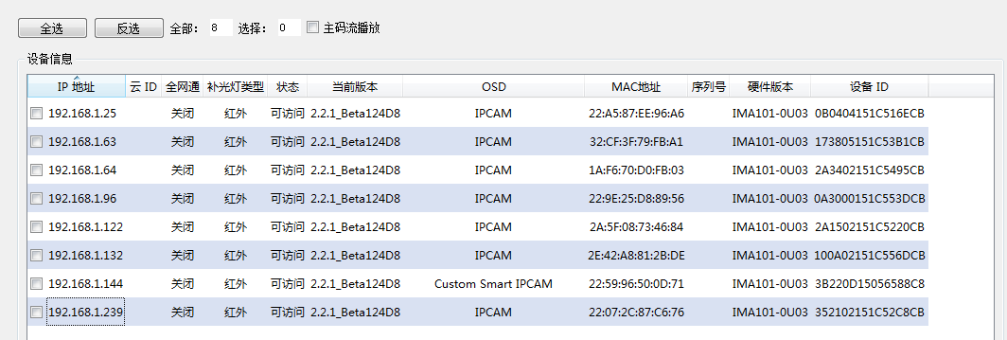

1.列表内容显示如下(从左到右)：

IP地址：局域网IP地址。

云ID：云平台ID。

全网通：全网通状态，开启或关闭。

补光灯类型：根据实际所接补光灯和web浏览器配置显示红外、白光(暖光)或双管源。

状态：显示设备最新的状态，显示可访问，则代表设备可正常访问，显示不可访问，代表设备虽能搜索，但是不可访问，原因可能是设备IP地址与PC的IP地址不在同一网段，或者PC没有设置成静态IP。

当前版本：设备的版本号。

OSD：On Screen Display，设备的OSD标题。

MAC地址：Media Access Control Address，网络物理地址，为全球唯一。

序列号：设备唯一序列号。

硬件版本：设备硬件版本号。

设备ID：设备内置唯一ID号。

2.全选：全部选中类别设备(选中后IP前面的方框会带√号)。

3.反选：与所选中的反向。即原来选中的变成不选中，原来不选中的变成选中。

4.全部：显示全部在线设备数量。

5.选择：显示选中的在线设备数量。

6.主码流播放：默认播放次码流，勾选后播放主码流。

## 3.2本机网段



显示PC网段，选择后，可通过点击“IP与本机同步”，一键设置摄像机的IP网段与PC电脑一样。

## 3.3选项

设置本搜索工具语言、搜索等待时间等参数。点击后弹出以下窗口：

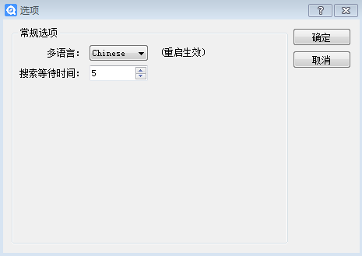

1. 多语言：中文/英文可选，默认中文。更改选择后需要重启搜索工具方可生效。

2. 搜索等待时间：点刷新设备时，搜索设备的时间，默认5秒。

3. 保存设置：点确定后保存设置，点取消返回主页面。

## 3.4操作指令

搜索及设置摄像机相关参数。特别说明：

（1）除刷新设备外，其余项需要勾选设备后方可操作（不勾选时显示灰色）

（2）操作针对所有选中设备。

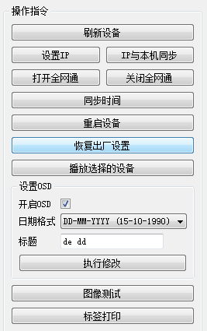

1. 刷新设备：搜索设备。

2.设置IP：弹出设备IP修改窗口。

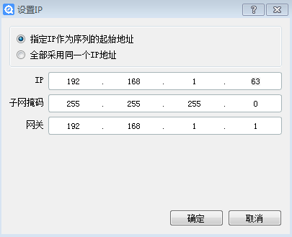

（1）指定IP作为序列的起始地址：输入一个起始IP地址后，其余设备按此IP地址为起点顺序往上排列。

（2）全部采用同一个IP地址：把选中设备IP地址改成同一个固定IP地址。

3. IP与本机同步：设置所选中设备的IP网段与PC电脑网段一致。

4. 打开全网通：将选中的设备的全网通功能打开。

5. 关闭全网通：将选中的设备的全网通功能关闭。

6. 同步时间：将选中设备的时间设置成与PC电脑时间一致。

7. 重启设备：重启启动设备（软重启）。

8. 恢复出厂设置：将选中设备的所有参数恢复成出厂默认值。

9. 设置OSD：

（1）开启OSD：打开/关闭选中设备的OSD菜单。

（2）日期格式：打开OSD后，可以选择日期显示格式。

（3）标题：设置选中设备的OSD标题。

（4）执行修改：使设置的参数保存。

（5）图像测试：弹出图像页面。与右键查看功能一样。

（6）标签打印：打印云ID标签。

# 四、升级功能

## 

## 4.1 固件升级

升级固件，警告：

（1）警告：升级有风险，确认确实需要升级再操作。

（2）确认升级文件是正确的。

（3）升级需要专业人人士操作。

（4）升级针对选中设备，可批量升级。

（5）并非每次都需要全部升级整个固件，可分功能升级。没有更改的功能可不升级。

点击……，弹出PC文件夹窗口，进入升级固件所在目录，选择需要升级的文件(文件后缀是rom)：

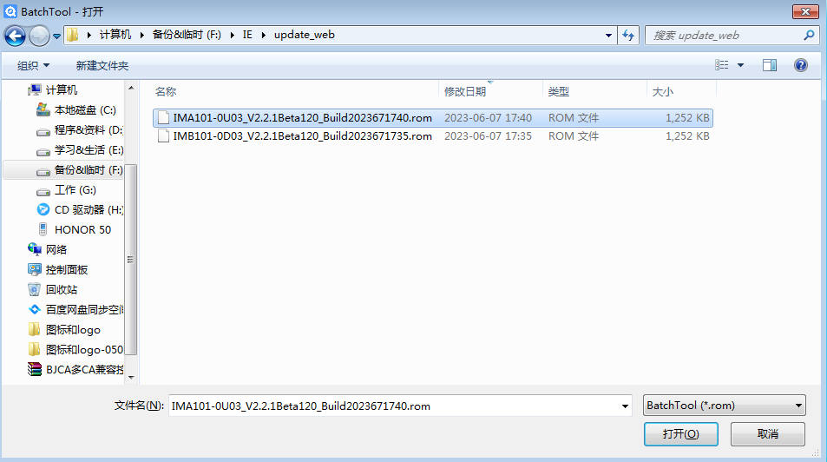

点打开，返还升级界面。

点升级，进入升级进程，在升级过程中，可看到设备列表显示升级进度。

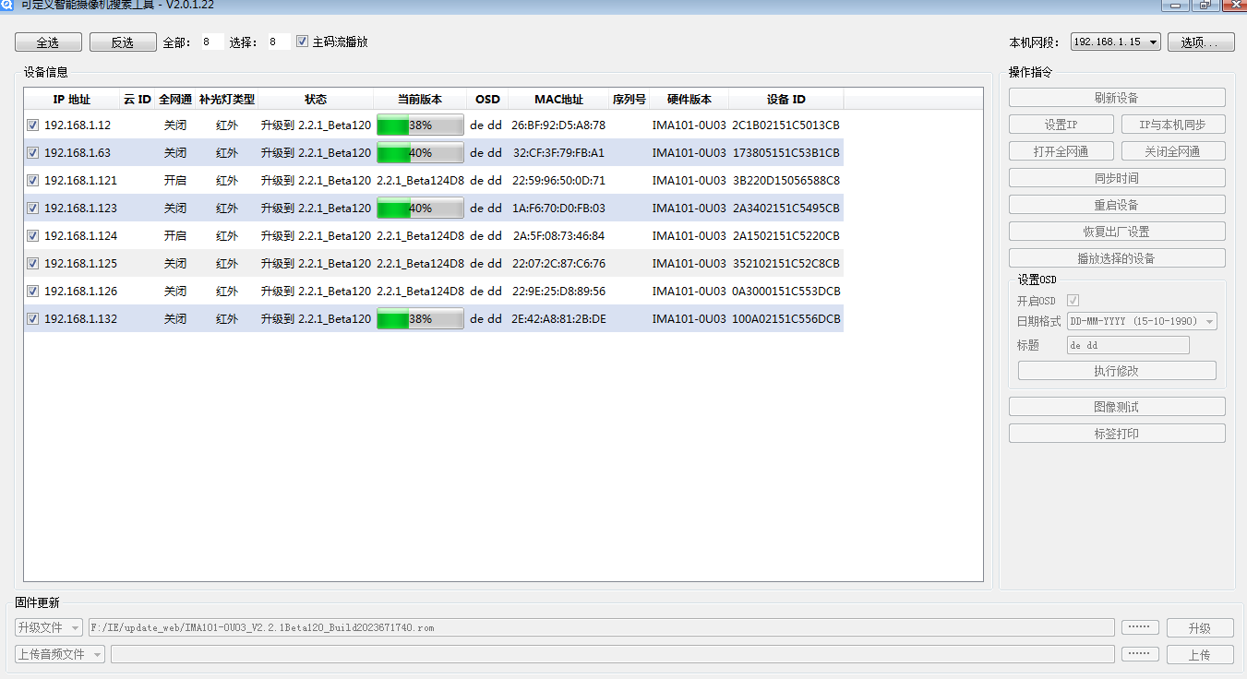

警告：

（1）升级过程中不可断电、不可断网。

（2）升级过程可能需要几分钟，升级固件大小不一样，升级时间也不一样，文件越大，需要的时间越长，请耐心等待。

升级完成后，状态栏显示“升级成功，等待重启”

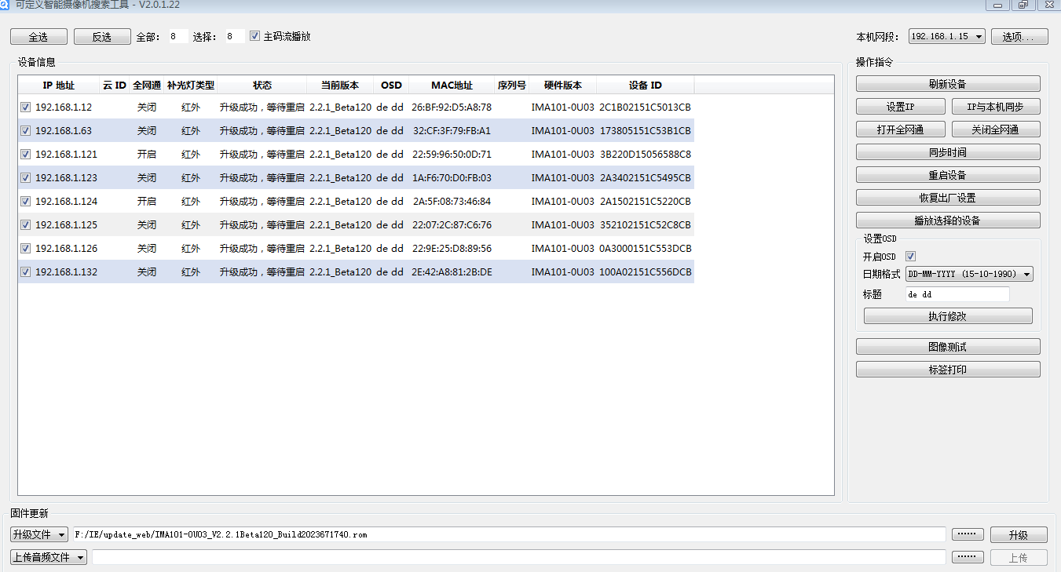

点击刷新设备，重新搜索设备，状态栏显示可访问后，方可对设备继续进行操作。.

## 4.2 上传音频文件

选择播放报警声的声音文件，次文件存放在设备的Flash存储芯片里。

点击……，弹出PC文件夹窗口，进入音频文件所在目录，选择需要的音频文件(文件后缀是mp3)，然后后返回主界面，点击上传即可。

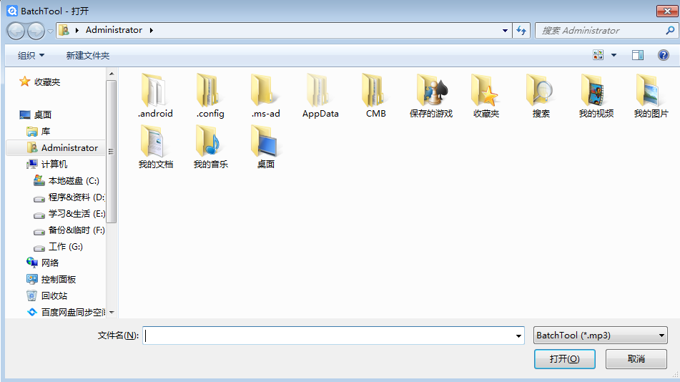

警告：

（1）上传过程中不可断电、不可断网。

（2）上传过程可能需要几分钟，音频文件大小不一样，上传时间也不一样，文件越大，需要的时间越长，请耐心等待。

# 

# 五、右键菜单操作

本操作是点中本设备后点击鼠标右键后显示。

## 

## 5.1 查看

查看本设备实时视频。

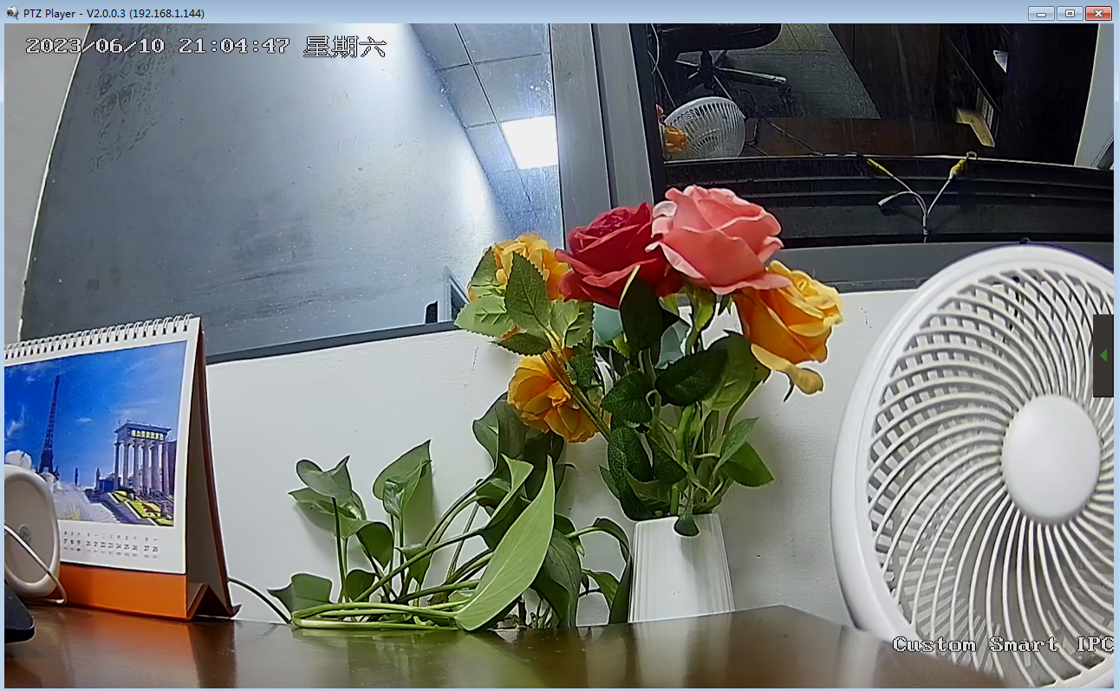

1. 在实时画面浏览中点击右边小三角，弹出云台(PTZ)控制界面。

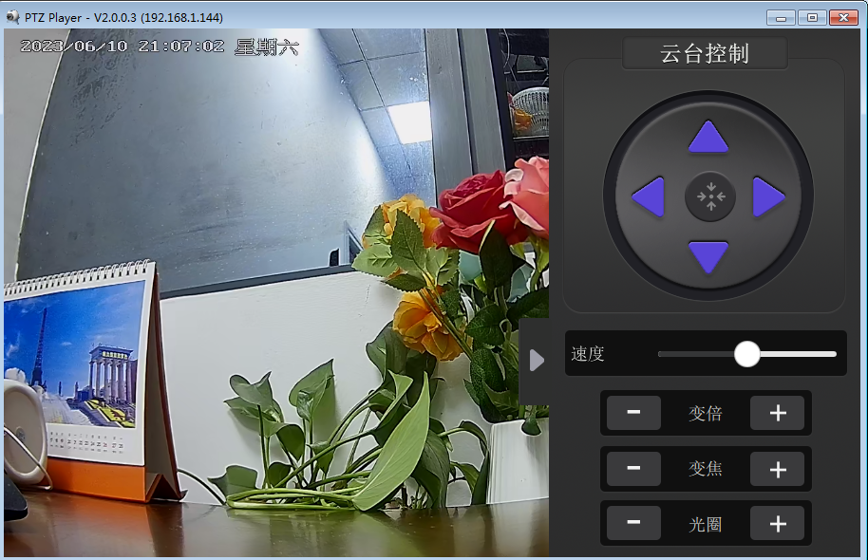

（1）上下左右三角形：控制云台上下左右转动。

（2）中间按键：控制云台一直转动。

（3）速度：调整云台控制速度大小。

（4）变倍+/-：控制机芯镜头变倍。

（5）变焦+/-：控制机芯镜头聚焦。

（6）光圈+/-：控制机芯镜头光圈大小。

## 5.2远程配置

配置摄像机相关参数。

## 5.2.1 网络设置

配置摄像机网络及GB28181平台参数。

## 5.2.1.1 网络状态

显示摄像机网络参数和设备能力集(功能)。本页面只显示，不可修改。所显示内容为在以太网设置的内容。

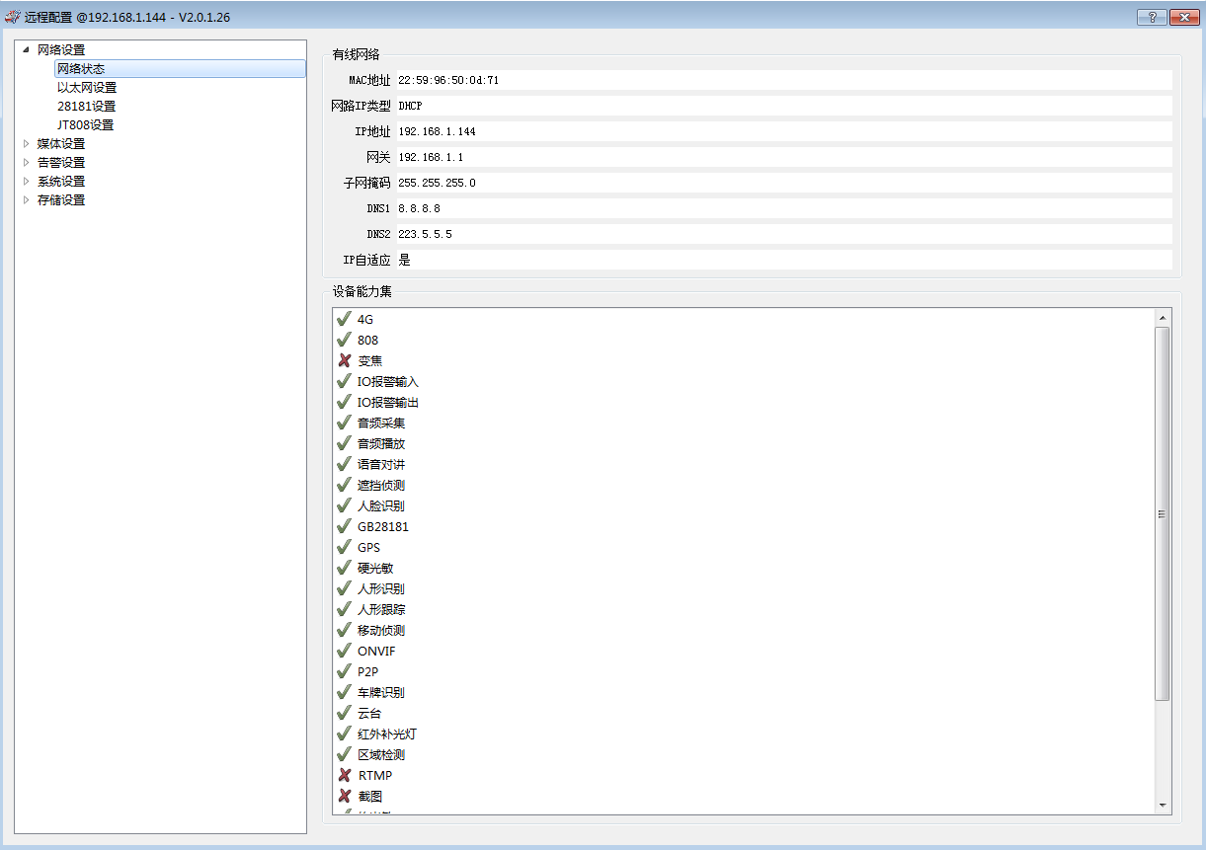

## 5.2.1.2 以太网设置

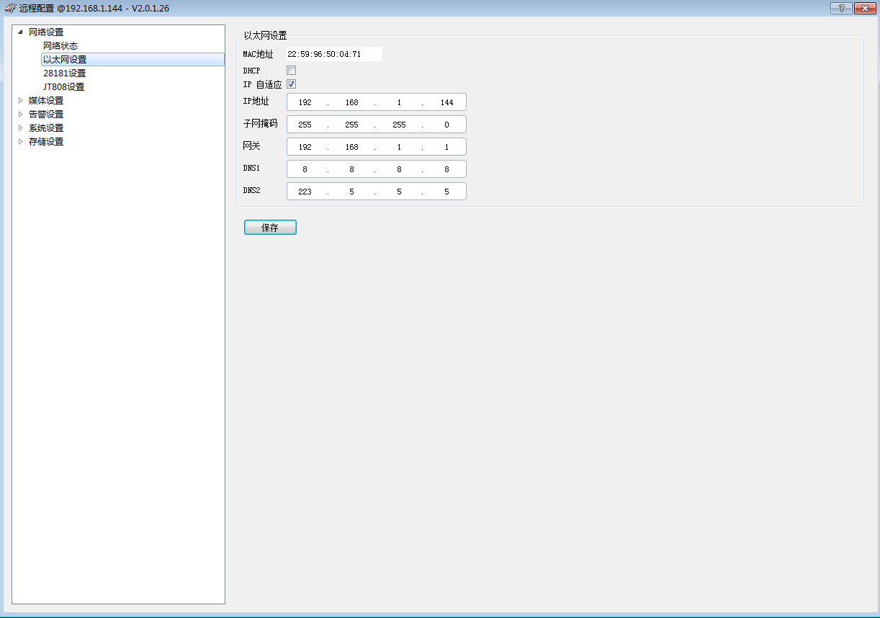

1. MAC地址：Media Access Control Address，网络物理地址，为全球唯一，设备自动生成，不可更改。

2. DHCP：开启/关闭动态IP。选择开启DHCP后，IP设置不起作用。默认关闭。

3. IP自适应：开启/关闭IP自适应功能，默认开启。

4. IP地址：设置IP地址。默认192.168.1.188。

5. 子网掩码：设置网络掩码。默认255.255.255.0。

6. IPv4网关：设置网络网关。默认192.168.1.1。

7. DNS1：设置域名解析地址1，默认8.8.8.8。

8. DNS2：设置域名解析地址2，默认223.5.5.5。

## 5.2.1.3 GB28181设置

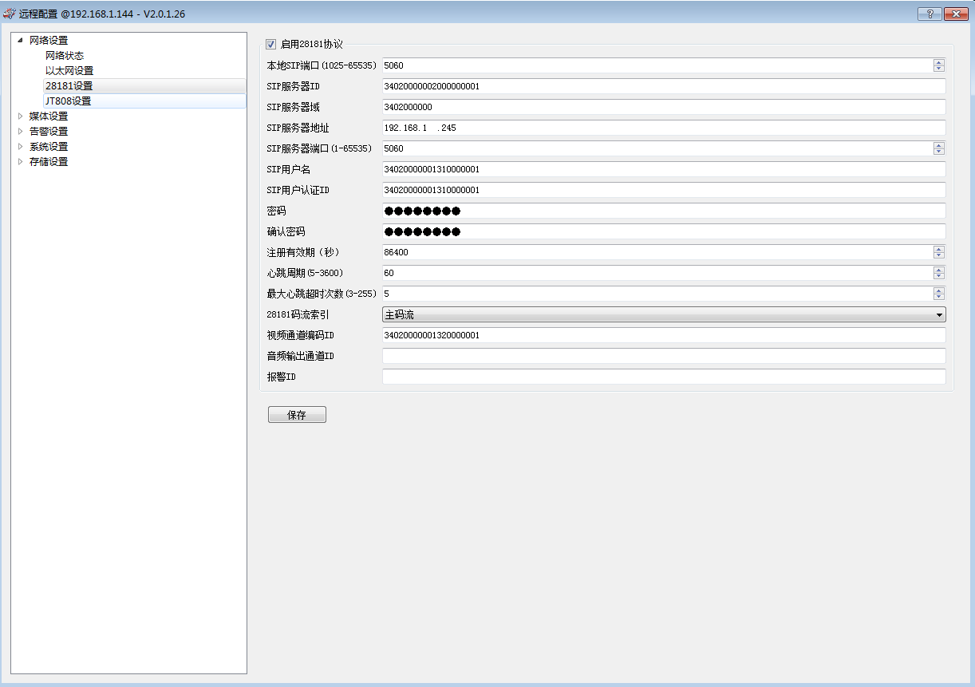

1. 启用GB28181协议：打开/关闭GB28181协议功能。默认关闭

2. GB28181相关参数设置：

（1）本地SIP端口：设置设备端本地端口，默认5060。

（2）SIP服务器：设置SIP服务器ID，每个ID都是唯一的，共20位，每一位都有含义。

（3）SIP服务器域：设置SIP服务器所属域，为ID的前10位。

（4）SIP服务器地址：设置SIP服务器公网IP地址。

（5）SIP服务器端口：设置SIP服务器端口，默认5060。

（6）SIP用户名：设置SIP用户名。

（7）SIP用户认证ID：设置SIP用户认证唯一ID号。

（8）密码：设置SIP本地设备登陆密码

（9）确认密码：重复输入密码。

（10）注册有效期：设置设备在服务器端注册的有效时间，单位为秒。默认86400秒。

（11）心跳周期：设置设备保持连接心跳周期，单位为秒。默认60秒。

（12）28181索引流：设置GB28181拉流、访问码流，默认主码流。

（13）视频通道编码ID：设置视频通道唯一ID号。

（14）音频输出通道ID：设置视频通道唯一ID号。

（15）报警ID：设置报警唯一ID号。

## 5.2.2 媒体设置

弹出web浏览器，操作详见《可定义智能摄像机_网页使用说明书V1.06》。

**5.2.2.1视频采集设置**

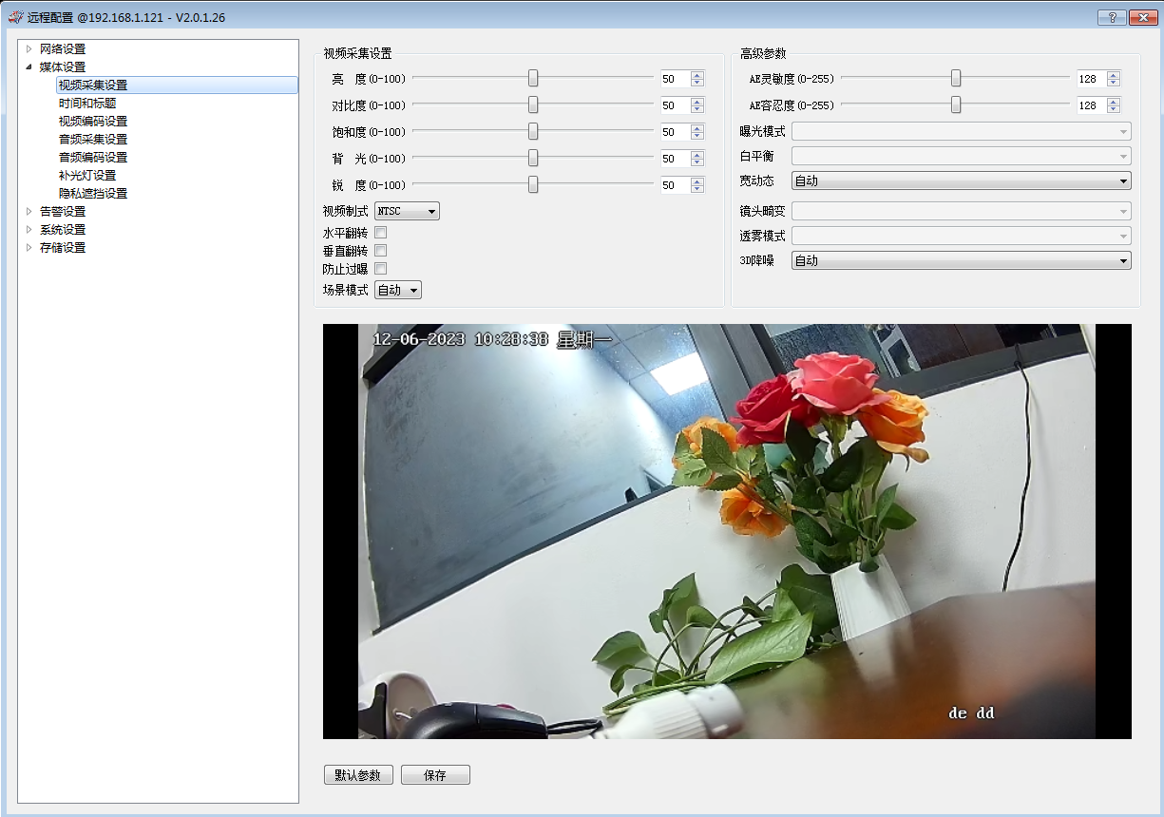

1.视频采集设置：

（1）设置图像基本参数：亮度、对比度、饱和度、背光、锐度，值越大代表相应参数越高。默认值都是50。

（2）设置视频制式：PAL、NTSC，前者适应50Hz灯光频率，后者适应60Hz灯光频率。默认是PAL。

（3）水平翻转：将图像水平翻转180°。

（4）垂直翻转：将图像垂直翻转180°。

（5）防止过曝：降低背景亮度，防止主体图像过曝。

（6）场景模式：根据摄像机实际使用场合，ISP会调整出更佳的效果，自动、室内、室外可选，默认自动。

2.高级参数：

（1）AE灵敏度：设置自动曝光的灵敏度，默认128。

（2）AE容忍度：设置自动曝光的容忍范围，默认128。

（3）背光模式：设置背光模式。

（4）白平衡：设置白平衡。

（5）宽动态：启用、禁用宽动态，手动设置宽动态，默认自动。

（6）宽动态增强：设置宽动态增强等级。在选择手动时才起作用，默认128。

（7）3D降噪：启用、禁用3D降噪，手动设置3D降噪，默认自动。

（8）3D降噪增强：设置3D降噪增强等级。在选择手动时才起作用，默认128。

**5.2.2.2时间和标题**

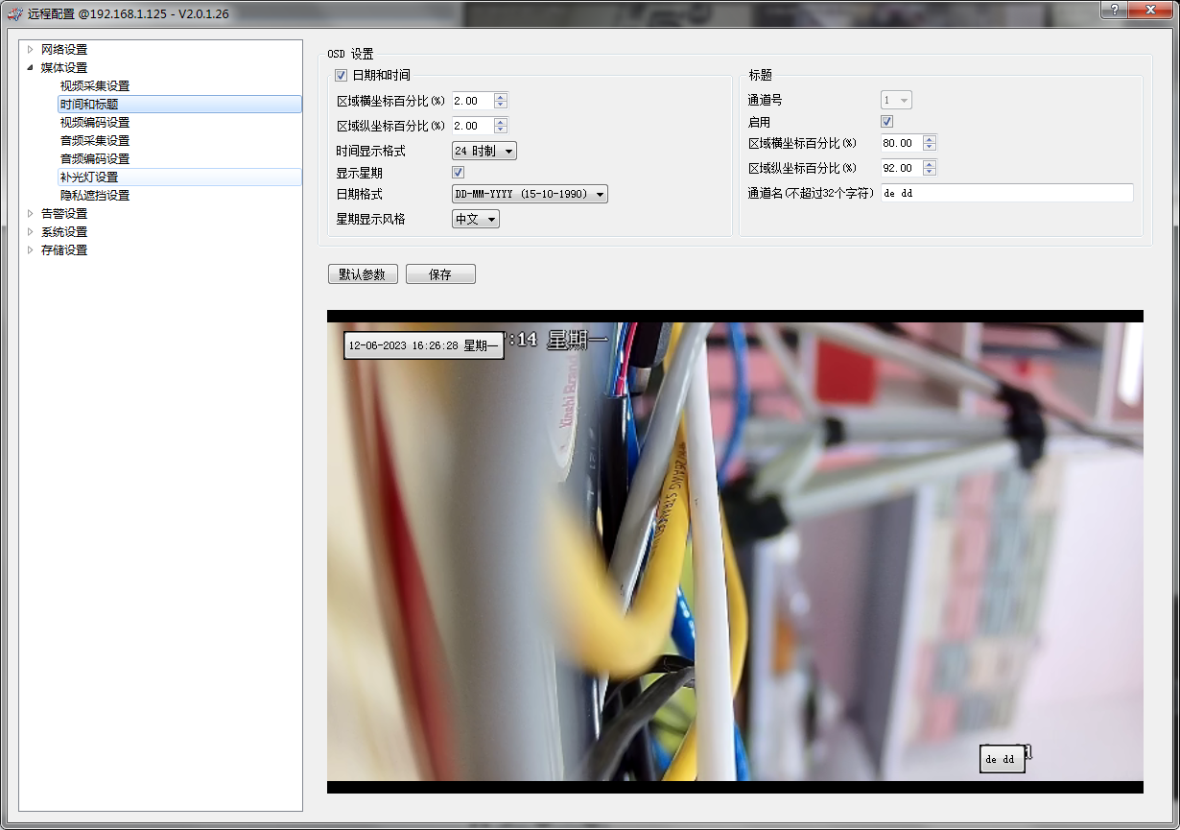

1.时间设置:

（1）启用时间：打开/关闭图像上的OSD时间显示。

（2）区域横坐标百分百(%)：设置时间的横向坐标在整个画面的比例，也可直接拖动，拖动时此处的值跟着拖动位置改变，默认是2(即左上角)。

（3）区域纵坐标百分百(%)：设置时间的纵向坐标在整个画面的比例，也可直接拖动，拖动时此处的值跟着拖动位置改变，默认是2%(即左上角)。

（4）时间显示格式：12小时制/24小时制可选。默认24小时制。

（5）日期格式：设置显示年/月/日的格式，默认年/月/日。

（6）显示日期：开启/关闭日期显示。

（7）星期显示风格：中文/英文可选，默认中文。

2.标题设置：

（1）启用标题：打开/关闭图像上的OSD标题显示。

（2）区域横坐标百分百(%)：设置标题文字的横向坐标在整个画面的比例，也可直接拖动，拖动时此处的值跟着拖动位置改变，默认是80%(即右下角)。

（3）区域纵坐标百分百(%)：设置标题文字的纵向坐标在整个画面的比例，也可直接拖动，拖动时此处的值跟着拖动位置改变，默认是92%(即右下角)。

（4）通道名：可手动输入要显示的标题文字，最多可输入32个字符。

**5.2.2.3视频编码设置**

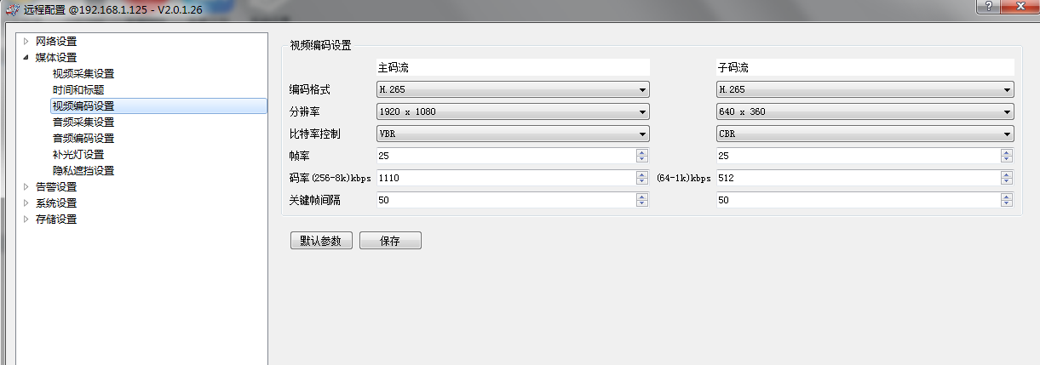

1. 码流类型：主码流，子码流。

主码流：对主码流进行编码格式、分辨率、码率控制、帧率、码率、关键帧间隔设置。

子码流：对子码流进行编码格式、分辨率、码率控制、帧率、码率、关键帧间隔设置。

2. 编码格式：可选H.265、H.264。分辨率一样的前提下，前者比后者有更高的压缩率、更低的码流，默认为H.265。

3. 分辨率：默认最大分辨率，可向下选择所有1920x1080及以下分辨率。

4. 码率控制：VBR(变码率)、CBR(定码率)，前者指码率会根据画面在最高码率以下随意变动。后者指码率不会根据画面做太多动态调整。默认VBR。

5. 帧率：1-最大帧可选。

6. 码率：视频最大卡住的码流率大小。

7. 关键帧间隔：视频中关键帧的间隔，默认50。

说明：

（1）码率的控制不是绝对的。

（2）实际码流大小取决于编码格式、分辨率、帧率、关键帧间隔等多种因素。

（3）在相同网络带宽的前提下，码流越低，画面越流畅；码流越高，画面越卡顿。

**5.2.2.4音频采集设置**

## 

1. 采样率：设置设备的音频采样频率，默认8000K。

2. 位宽：设置模拟音频转数字音频的编码位数。默认16位。

3. 输入音量：设置输入音量大小，数值越大，代表试音音量越大。默认80。

4. 输出音量：设置输出音量大小，数值越大，代表输出音量越大。默认80。

5. 输入方式：设置音频采集方式，咪头(mic)或者拾音器，默认mic。

**5.2.2.5音频编码设置**

1. 启用音频输入：设置音频编码方式，G711A、G711U、acc可选，默认G711U。

2. 编码方式：打开或关闭音频输入，默认打开。

3. 启用音频输出：打开或关闭音频输出，默认打开。

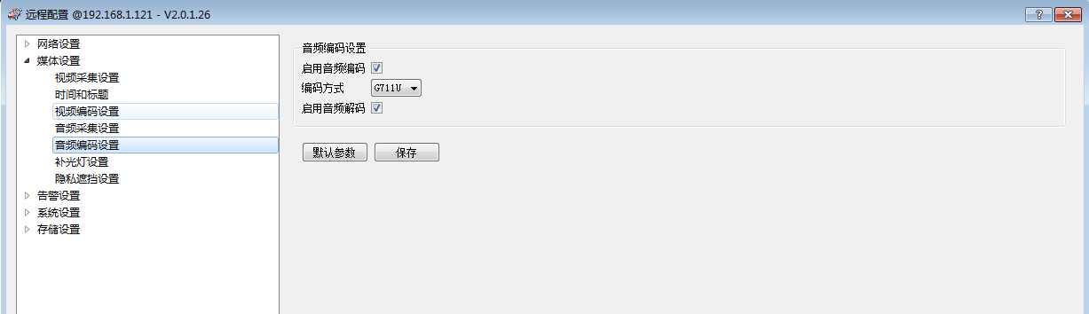

**5.2.2.6补光灯设置**

设置外接补光灯(红外灯/白光灯)、IR CUT切换、图像模式、调光等。

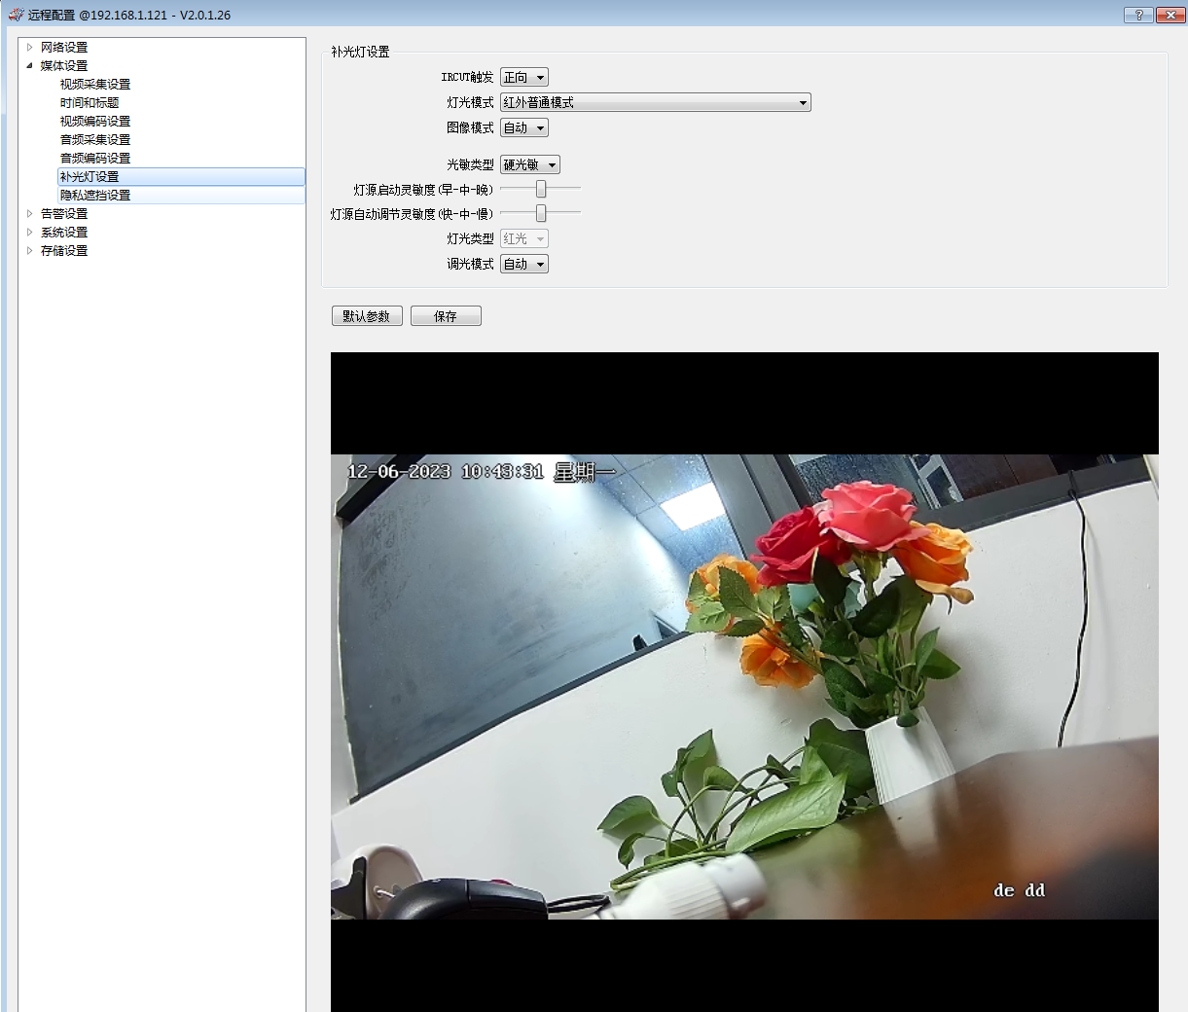

1. IR CUT触发：可交换IR CUT的正反反向。默认正向。

2. 灯光模式：可以选择红外灯、白光灯以及调光的模式，有以下四种组合：

普通红外模式：接红外灯，灯亮度固定。

红外智能调光模式：接红外灯，灯亮度可调。

白光/暖光智能调光模式：接白光灯，亮度可调。

双光源(红外、白光/暖光)智能调光模式：接红外、白光灯双光源，亮度可调。

默认红外普通模式。

3. 模型模式：选择图像呈现的模式，有以下几种模式：

（1）自动：根据环境光线亮度自动调整黑白、彩色模式。

（2）白天：固定显示彩色画面。

（3）夜晚：固定显示黑白画面。

（4）定时：设置夜晚(黑白画面)开始、结束时间。

默认自动模式

4. 光敏类型：

（1）硬光敏：光敏电阻在灯板上，灯的开启/关闭不受软件控制，只受环境光线影响。默认硬光敏。

（2）软光敏：灯板上没有光敏电阻，灯的开启/关闭由软件IO口/PWM口控制，控制的依据是图像算法根据图像亮度信息做出判断。在此模式下，可设置以下参数：

5. 灯源启动灵敏度(早、中、晚)：设置灯源受控切换后，开启灯源的时间快慢。默认“中”。

6. 灯源自动调节灵敏度(高、中、低)：设置灯源受控调节亮度的灵敏度。默认“中”。

7. 灯光类型：根据所接灯源类型选择，可选：红外、暖光。默认暖光。

8. 调光模式：设置自动/手动调节光亮度。默认自动，手动模式下，可以设置灯光的亮度值，默认100%。

**5.2.2.7隐私遮挡设置**

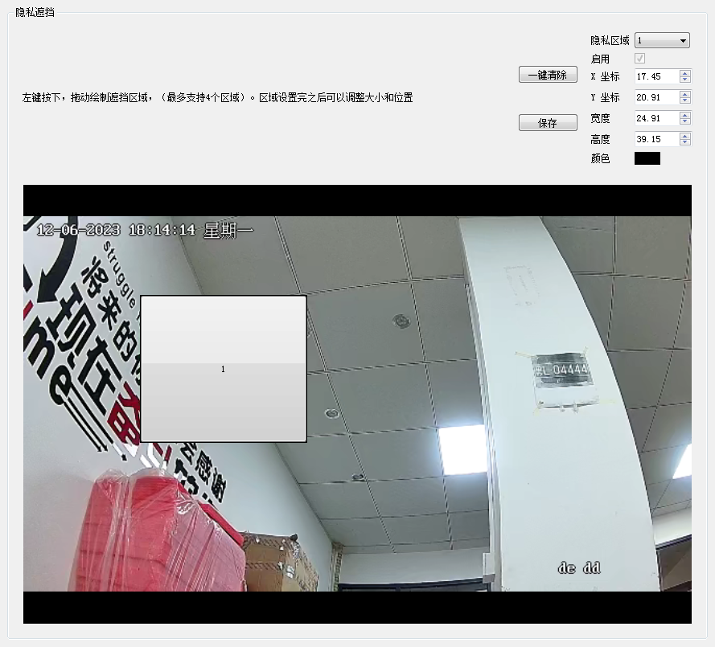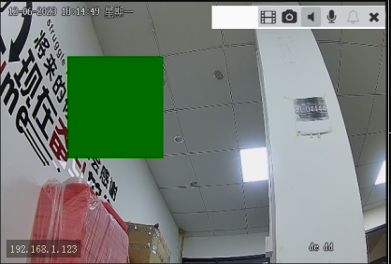

隐私遮挡是为了在需要遮挡、不可见的地方不显示画面。

1. 隐私区域：可设置4个隐私区域。

2. 启用：开启/关闭每个隐私区域。

3. X坐标/Y坐标/宽度/高度：设置每个隐私区域的开始坐标、宽度、高度，也可在开始位置按下左边右键直接拖动，拖动时此处的值跟着拖动位置改变。

4. 一键清除：点击清除已设置的隐私区域。

## 5.2.3 告警设置

## 5.2.3.1 人形识别

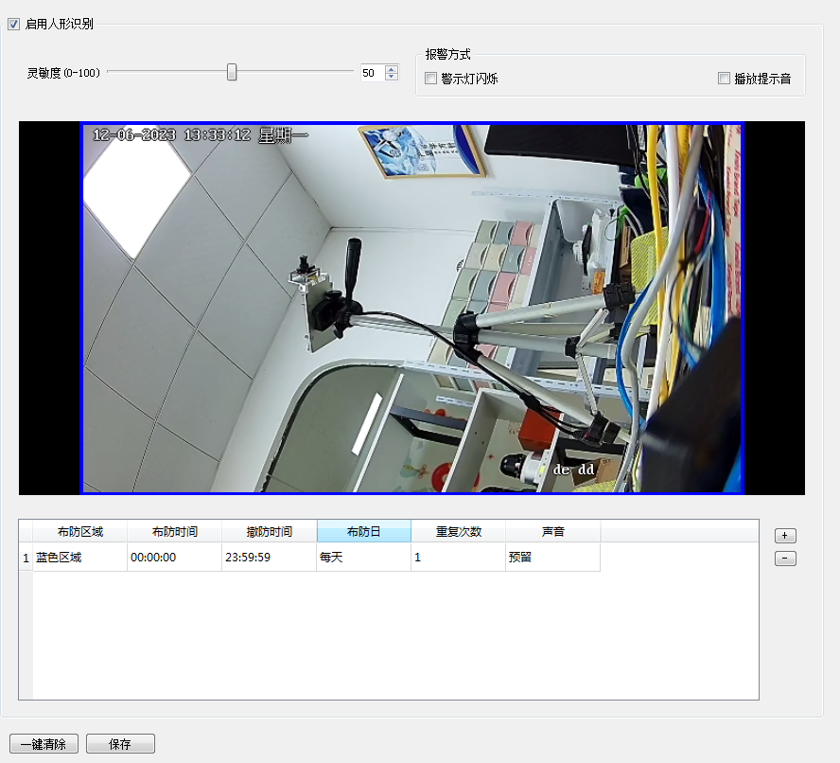

设置在预先设定的区域范围内，有人形出现时，发生报警的时间以及报警触发的动作。当报警事件发生时，画面内人形处有三角形标志。点击鼠标右键拖动需要布防的区域，一共可以设置4个区域。

1. 启用：打开/关闭人形识别。默认开启。

2. 灵敏度：设置人形识别的灵敏度。数值越大越灵敏，默认50。

3. 设置人形识别发送后触发的事件：

（1）警示灯闪烁：在接警示灯的情况下，报警事件发生时，报警警示灯亮、灭交互闪烁。默认关闭。

（2）播放提示音：在接外扩音频设备的情况下，报警事件发生时，播放一段报警提示音。默认关闭。

4. 设置布防时间：设置人形识别的布防时间，在此时间时间范围内，发送移动侦测事件才会响应、告警。

点“+”号进入弹出界面，可设置布防天数、重复次数、布防开始时间、布防结束时间。设置后，布防信息会显示出来。点“-”号删除选中的布防。

5. 一键清除：点击清除已经设置的区域。

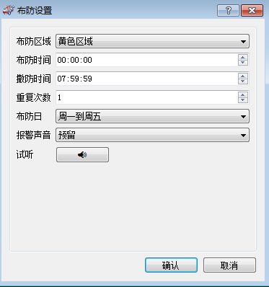

## 5.2.3.2 移动侦测

设置在预先设定的区域范围内，有移动物体出现时，发生报警的时间以及报警触发的动作。

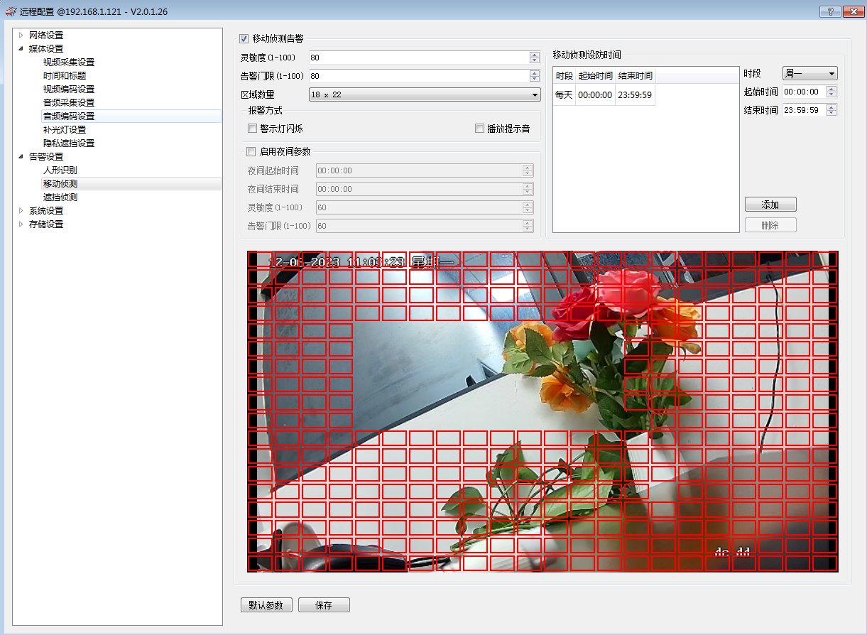

1. 启用：打开/关闭移动侦测功能。默认关闭。

2. 灵敏度：设置移动侦测的灵敏度。数值越大越灵敏，默认80。

3. 告警阀值：设置发生移动侦测的阀值大小，默认80

4. 区域：设置需要移动侦测起作用的区域，数值代表每个小块大小，连续点中小块可设置区域。

5. 设置移动侦测发送后触发的事件：

（1）警示灯闪烁：在接警示灯的情况下，报警事件发生时，报警警示灯亮、灭交互闪烁。默认关闭。

（2）播放提示音：在接外扩音频设备的情况下，报警事件发生时，播放一段报警提示音。默认关闭。

6. 启用夜间参数：可设置夜间的一组参数，有别于晚上的灵敏度和告警阀值。

（1）夜间起始时间：设置夜间模式的开启时间。

（2）夜间结束时间：设置夜间模式的关闭时间。

（3）灵敏度：设置夜间移动侦测的灵敏度。数值越大越灵敏，默认60。

（4）告警阀值：设置夜间发生移动侦测的灵阀值大小。默认60。

7. 设置布防时间：设置移动侦测的布防时间，在此时间时间范围内，发送移动侦测事件才会响应、告警。

## 5.2.3.3 遮挡侦测

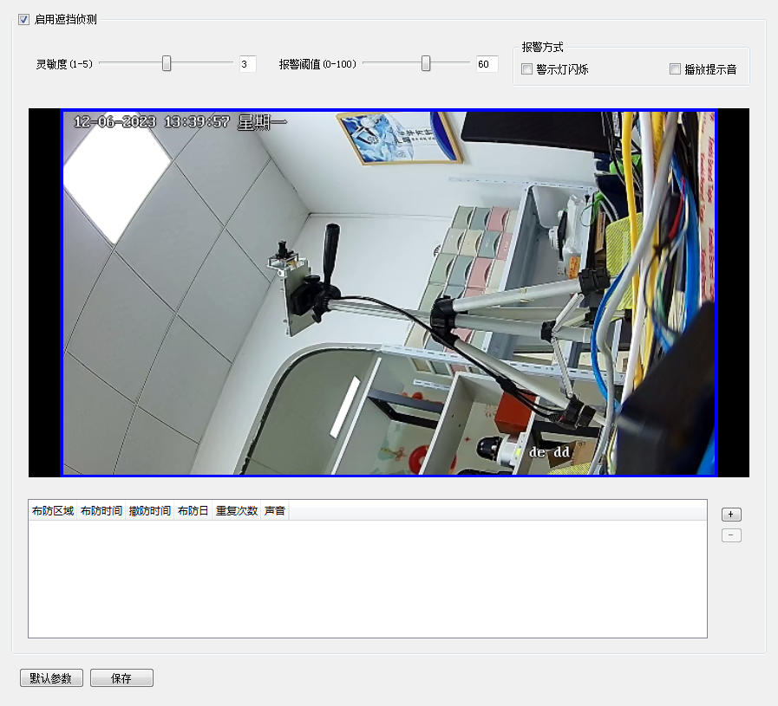

设置在所选画面范围内，有遮挡摄像头行为时，发生报警的时间以及报警触发的动作。

除不能设置区域，其他设置与“移动侦测”一样。默认不开启。

## 5.2.4 系统设置

## 5.2.4.1 用户管理

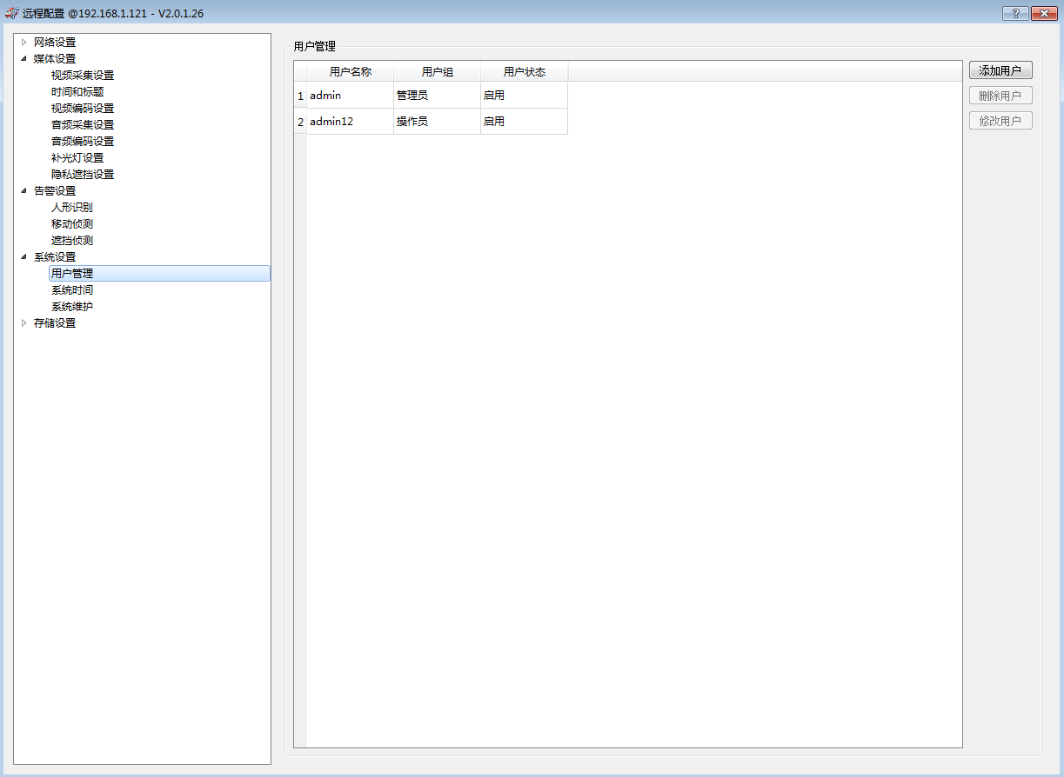

1. 添加用户：可添加任何用户，添加后可用本账号访问、管理、操作等。点添加，弹出如下窗口：

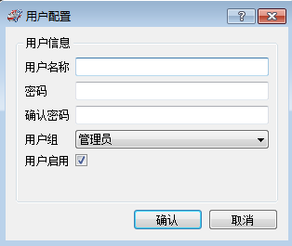

（1）用户名：输入设备登陆用户名。

（2）密码：输入设备登陆秘密。

（3）再次输入密码：确认密码，与上一行输入的密码一致。

（4）用户组：选择用户权限组。观察员---权限最低，只能访问，不可更改设置；操作员---权限居中，可访问，可操作，不能管理其他用户；管理员---权限最高，可访问，可操作，可管理其他用户。其中admin用户具有最高权限，不可删除。

2. 删除用户：删除已添加的用户。

3. 修改用户：修改用户信息。

## 5.2.4.2 系统时间

## 

1. 工作方式：NTP、手动

Network Time Protocol（NTP）是用来使设备时间同步网络时间的一种协议，它可以使设备对其服务器做同步化，可以提供高精准度的时间校正。保证设备时间是最新的准确的时间。

在NTP模式下：

（1）NTP服务器：可输入NTP服务器，默认time.windows.com。

（2）NTP端口：输入NTP协议所用端口，默认123端口。

（3）NTP同步周期：设置网络校时周期，即多久校准一次，单位是分钟。

手动设置模式下：

（1）时区：选择设备所在国家的时区。默认中国北京时间(GMT+8)。

（2）时间：手动输入时间，设置后时间会写入设备，设备基于这个时间开始往下计时。

3. 与电脑一致：选择时间与电脑一致。开启后，设备时间变成与所连电脑时间一样。此设置只生效一次。

## 5.2.4.2 系统维护

## 

1. 启动定时维护：启动/关闭系统维护，默认开启。

2. 硬件版本：显示此设备的硬件版本，不可更改。

3.设备版本：显示此设备的设备版本。

4. 编译时间：显示此设备的固件编译时间。

5. 序列号：显示此设备的唯一序列号。

6. PID：显示此设备以为的识别号。

7. 维护日：选择系统重启的时间。可选每天，也可选周一至周日某天。

8. 重启时间：选择重启的时间点。

9. 重启：点击重启，手动操作让设备软重启(不断电，只是软件重启)。

10. 恢复出厂设置：点击后，所有手动设置值失效，恢复出厂默认设置。

## 5.2.5 存储设置

## 5.2.5.1 基本设置

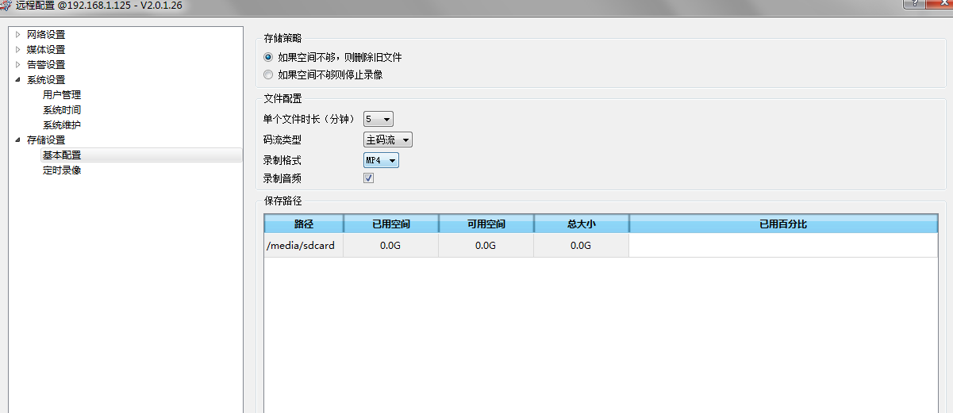

1. 录像策略：

（1）如果空间不够，则删除旧文件：TF卡录满、空间不足后，删除旧文件，留出空间存储新文件。

（2）如果空间不够，则停止录像：TF卡录满、空间不足后，停止后面的录像。

默认如果空间不够，则删除旧文件。

2. 单个文件长度：设置录像文件大小(即时长)，即多长时间打包一个文件，单位为分钟，默认5分钟。

3. 录像码流：选择需要录像的码流，默认路主码流。

4. 录像格式：选择录像的文件格式，默认mp4。

5. 开启/关闭录制音频：选择是否需要把音频一起录下。打开后，音视频同步录制到视频中；关闭后，只录制视频，现成的声音不被录制。默认打开。

6. 显示录像存储路径及基本信息：

（1）显示录像在TF卡的存储路径：media/sdcard，不可更改。

（2）显示TF卡已用空间、可用空间、总空间大小，以及已用百分百，不可更改。

## 5.2.5.2 定时录像

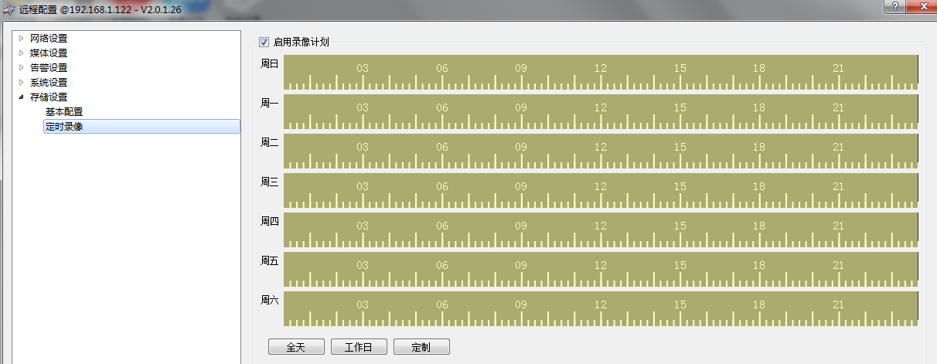

1. 启用录像：打开/关闭自动录像，默认开启。

2. 录像时间表：根据需要录像的时间选择，点击鼠标右键拖动选择。

## 5.3 打开浏览器

弹出web浏览器，操作详见《可定义智能摄像机_网页使用说明书V1.06》。

## 缩略语

**C**

CBR Continuous Bit Rate 连续比特率

**D**

DHCP Dynamic Host Configuration Protocol 动态主机配置协议

DNS Domain Name Server 域名服务器

DDNS Dynamic Domain Name Server 动态域名服务

**F**

FTP File Transfer Protocol 文件传输协议

**G**

GAMA Graphics Assisted Management Application 图像辅助管理应用软件

**H**

HTTP Hypertext Transfer Protocol 超文本传输协议

HTTPS Hypertext Transfer Protocol Secure 超文本传输安全协议

**I**

ISO International Standard Organized 国际标准化组织

IP Internet Protocol 互联网协议

ID Identity 身份

IPC Internet Protocol Camera 网络摄像机

**M**

MJPEG Motion Joint Photographic Experts Group 运动联合图像专家组

MAC Media Access Control 硬件位址

**N**

NAS Network Attached Storage 网络附加存储

NTP Network Time Protocol 网络时间协议

NTSC National Television System Committee system 全国电视系统委员会制式

NVR Network Video Recorder 网络视频录像机

**O**

OSD On Screen display 屏幕显示

**P**

PoE Power over Ethernet 以太网供电

PPPoE Point-to-Point Protocol over Ethernet 以太网承载PPP协议

PTZ Pan Tilt Zoom 云台控制

**S**

SMTP Simple Mail Transfer Protocol 单邮件传输协议

SNMP Simple Network Management Protocol 简单网络管理协议

**U**

UPnP Universal Plug and Play 即插即用

**V**

VBR Variable Bit Rate 变化的比特率

VMS Video Management System 视频管理系统